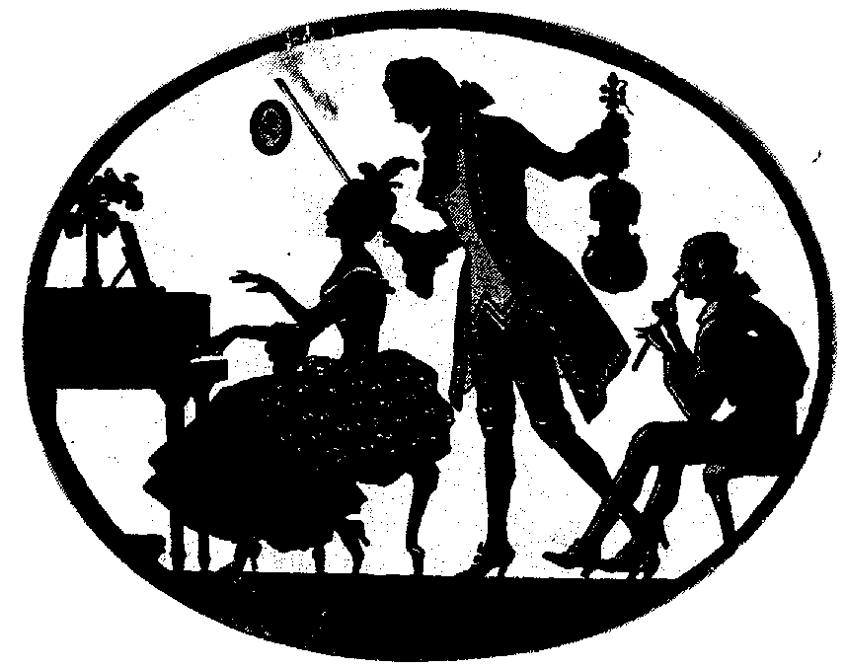
Szeretettel meghívjuk Önt és kedves családját
a Kontrasztok Alapfokú Művészeti Iskola
diákjainak fuvola-zongora hangversenyére mely 2018. április 11-én,
szerdán 17 ⁰⁰ órai kezdettel kerül megrendezésre.
(Helyszín: Köztársaság téri Általános Iskola – 202 terem)
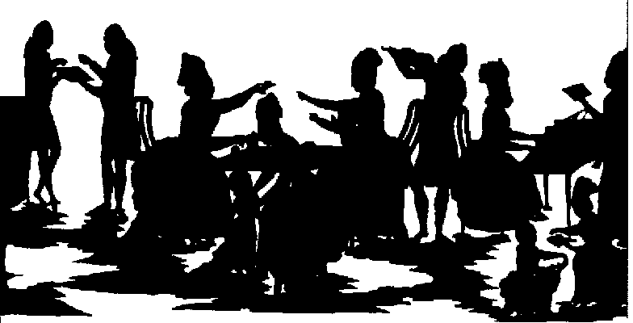
Műsor:

J. Hook: Trió 3 fuvolára I.tétel | Parag Csenge – Oláh Tícia – Szokolai Dóra | fuvola
Bartók: Ballada  Emonts: Cigány tánc | Kéri Salamon | zongora
Händel: C- dúr Szonáta I.-II. tétel | Oláh Tícia | fuvola
Vivaldi: g-moll Fuvolaverseny | Parag Csenge | fuvola
Händel: Sarabande  Beethoven: Für Elise | Mosonyi Nóra | zongora
Handel: F-dúr Szonáta | Szokolai Dóra | fuvola
Bartók B.: 3 Csík- megyei népdal | Parag Csenge | fuvola
J. Hook: Trió 3 fuvolára II.-III. tétel | Parag Csenge – Oláh Tícia – Szokolai Dóra | fuvola

Zongorán kísér: Czigler Gabriella

Felkészítő Tanárok:
Barth István, Czigler Gabriella

